虹口区2017学年度第二学期期中教学质量监控测试



学校 班级 准考证号 姓名

…………………密○……………………………………封○……………………………………○线……………………………

初三理化 试卷

2018.4

**考生注意：**

1．试卷中的第1~26题为物理部分，第27~51题为化学部分。

2．试卷满分为150分。考试时间为100分钟。

3．按要求在答题纸上作答，在试卷、草稿纸上答题一律无效。

物 理 部 分

**一、选择题（共16分）**

**下列各题均只有一个正确选项，请将正确选项的代号用2B铅笔填涂在答题纸的相应位置上，更改答案时，用橡皮擦去，重新填涂。**

1．在太阳系中，地球属于

A．行星 B．恒星 C．卫星 D．彗星

2．我们能分辨出不同人的声音，主要是依据不同人的讲话声具有不同的

A．响度 B．音调 C．振幅 D．音色

3．在四冲程汽油机的工作过程中，内能转化为机械能的是

A．吸气冲程 B．压缩冲程 C．做功冲程 D．排气冲程

4．在下列光学器具中，根据光的反射定律制成的是

A．望远镜 B．穿衣镜 C．放大镜 D．近视眼镜

|  |  |
| --- | --- |
| 物理量 | 分类理由 |
| 速度、功率、电功率 | 都与快慢有关 |
| 质量、电阻 | 都与物体本身有关 |
| 密度、比热容 | 都与物质本身有关 |

5．某同学在复习过程中，对质量、速度、密度、功率、比热容、电阻和电功率等物理量按一定的特征进行分类，并得出了右表，他使用的科学方法是

A．类比法 B．控制变量法

C．等效替代法 D．理想模型法

6．甲、乙同时同地开始沿同一方向作直线运动，它们的*s*-*t*图像分别如图1所示。经过6秒，两车的位置关系是

图1

1

3

6

*t*/秒

乙b

*s*/米

2

4

5

0

甲

2

4

6

8

A．甲在乙前面3米处

B．乙在甲前面3米处

C．甲在乙前面6米处

D．乙在甲前面6米处

7．在图2所示的电路中，电源电压保持不变，电键S1 、S2均闭合。当电键S2由闭合到断开时

*R*1

A

S2

V

A1

图2

*R*2

S1

A．电压表V示数与电流表A示数的比值变小

B．电压表V示数与电流表A1示数的比值变小

C．电压表V示数与电流表A示数的乘积变小

D．电压表V示数与电流表A1示数的乘积变小

8．如图3所示，均匀圆柱体甲和盛有液体乙的圆柱形容器放置在水平地面上。现沿水平方向切去部分甲并从容器中抽出相同高度的液体乙后，甲对地面的压强等于乙对容器底部的压强。若甲、乙原来的质量分别为*m*甲、*m*乙，则

图3

甲

乙

A．*m*甲可能等于*m*乙 B．*m*甲一定大于*m*乙

C．*m*甲一定等于*m*乙 D．*m*甲一定小于*m*乙

**二、填空题（共23分）**

**请将结果填入答题纸的相应位置。**

9．家用电冰箱正常工作时，其两端的电压为________伏。电冰箱工作时将________转化为其他形式的能。远距离输电是通过________输电线路输送的（选填“高压”或“低压”）。

（4）

（3）

（2）

（1）

10．摄氏温标规定，在标准大气压下沸水的温度为________℃。轿车行驶时，以正在行驶的轿车为参照物，路边的树木是________的（选填“运动”或“静止”）；在轿车刹车过程中，车轮表面的温度会升高，这是通过________的方式改变其内能的。

（6）

（5）

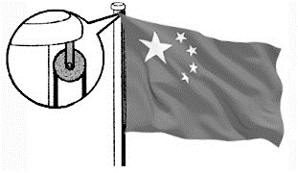

图4

A

11．在图4中，A装置是________滑轮（选填“定”或“动”）。若用5牛的拉力将国旗匀速提升10米，拉力做的功为________焦；匀速提升过程中国旗的动能________（选填“增大”、“不变”或“减小”）。

（9）

（8）

（7）

12．某导体两端的电压为8伏，10秒内通过该导体横截面的电荷量为4库，通过该导体的电流为________安，这段时间内电流做的功为________焦，若将该导体两端的电压调整为4伏，其电阻为________欧。

（12）

（11）

A

图5

（10）

13．如图5所示，将体积为5×10－4米3、重为6牛的实心物体A用线吊着浸没在水中，物体A受到的浮力为________牛，受到的合力为________牛；剪断细线后物体A下沉，它的惯性将________（选填“变大”、“不变”或“变小”）。

（13）

（14）

（15）

14．在图6所示的电路中，电源电压保持不变。闭合电键S，发现灯L不发光。已知电路中仅有一处故障，且只发生在电阻*R*、灯L上。

图6

S

A

*R*

L

用一个完好的小灯L′替换L，替换前后电流表的指针位置发生改变，灯L′________（选填“一定发光”、“一定不发光”或“可能发光”）。

（16）

请根据上述信息判断电流表示数的大小变化及对应的故障。________

（17）

15. 在“探究凸透镜成像的规律”实验中，某小组同学用如图7（a）所示的装置进行实验。他们将同一发光体置于凸透镜前某位置，移动光屏直至光屏上的像清晰为止，然后在电脑上记录物体和像的位置及大小。他们多次实验后记录的结果如图7（b）所示。

图7 （a）

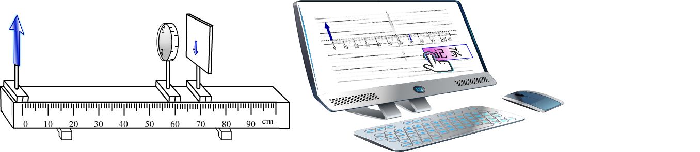

A

B

C

D

E

F

G

图7 （b）

A

B

C

D

E

F

G

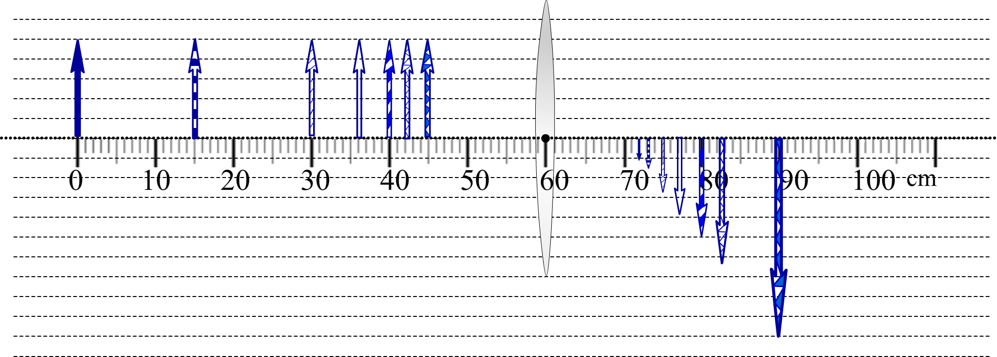

① 分析图7（b）中物距和像距的大小关系以及成像情况可知：当__________时，物体通过凸透镜成倒立等大的实像。

（18）

② 分析图7（b）中物距变化量和像距变化量的大小关系可知：当物体通过凸透镜成倒立缩小的实像时，__________。

（19）

**三、作图题（共7分）**

**请将图直接画在答题纸的相应位置，作图必须使用2B铅笔。**

16．在图8中，小球受到的重力*G*为8牛，请用力的图示法画出重力*G*。

17．在图9中，标出磁感线方向、小磁针的N极和电源的正、负极。

18．在图10所示的电路中，有两根导线尚未连接，请用笔画线代替导线补上。补上后要求：闭合电键S，向左移动滑动变阻器的滑片P，电压表示数变大。

图8 图9 图10

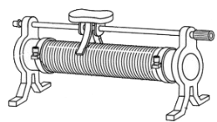

## S

L

**3 15**

**V**

电源

N

**四、计算题（共26分）**

**请将计算过程和答案写入答题纸的相应位置。**

19．质量为2千克的水温度升高了50℃，求水吸收的热量*Q*吸。[*c*水＝4.2×103焦 **/**（千克·℃）]

20．杠杆平衡时，动力*F*1的大小为10牛，动力臂*l*1为0.2米，阻力臂*l*2为0.5米。求阻力*F*2的大小。

21．在图11所示的电路中，电源电压不变，*R*1与*R*2为两个阻值不等的电阻，已知*R*1的阻值为10欧。闭合电键S后，电流表的示数为1安。

图11

*R*2

S

*R*1

A

A

B

① 求电阻*R*1两端的电压*U*1。

② 求通电5秒，电流通过*R*1做的功*W*1。

③ 小明为了求出电阻*R*2的值，又增加了一个*R*2（即有一个*R*1、两个*R*2共三个电阻）。他重新连接电路，把其中两个电阻以某种方式接入电路AB间进行实验，闭合电键S后，电流表的示数为0.6安。

请根据上述信息求出电阻*R*2的值。

22．如图12（a）所示，薄壁密闭长方体容器置于水平地面上，容器对地面的压强*p*容为245帕。现在容器中装入深度*h*为0.2米的水，如图12（b）所示。

① 求容器底部受到水的压强*p*水。

② 若将密闭容器放倒在水平地面上，如图12（c）所示，此时水对容器底部的压强*p*水′为784帕，求此时水的深度*h*水′和容器对地面的压强*p*容′。

0.5米

0.2米

（a） （b） （c）

图12

**五、实验题（共18分）**

**请根据要求在答题纸的相应位置作答。**

23．“用电流表测电流”实验中，电流表应________联在电路中，在连接电路时应使电键处于________状态。在图13中，弹簧测力计的量程为________牛，读数为________牛。

（3）

（2）

（1）

（4）

**测力计**

**单位:N**

**0**

**1**

**2**

**3**

**4**

**5**

**0**

**1**

**2**

**3**

**4**

**5**

图13

24．在“探究平面镜成像的特点”实验中，为了找到________像的位置（选填“虚”或“实”）， 需移动未点燃的蜡烛，直到在镜前________位置看上去好像点燃似的（选填“不同”或“同一”）。在“探究二力平衡的条件”实验中，物体受到两个力作用而静止时，两个力的大小________，方向相反，作用在同一________上。

（6）

（8）

（7）

（5）

|  |  |  |
| --- | --- | --- |
| 表一 冰 | | |
| 实验  序号 | 体积  （厘米3） | 质量  （克） |
| 1 | 10 | 9 |
| 2 | 20 | 18 |
| 3 | 30 | 27 |

25.为了“探究物质质量与体积的关系”，某小组同学选用若干个冰块进行实验。他们分别测出冰块的体积和质量，将实验数据记录在表一中。

① 小明分析表一中的数据，得出初步结论：同种物质，质量与体积__________。

（9）

② 他们继续进行研究，选择水、固态海波、煤油等物质重复上述实验，将实验数据记录在表二、表三、表四中。

|  |  |  |  |  |  |  |  |  |  |  |
| --- | --- | --- | --- | --- | --- | --- | --- | --- | --- | --- |
| 表二 水 | | |  | 表三 固态海波 | | |  | 表四 煤油 | | |
| 实验序号 | 体积  （厘米3） | 质量  （克） |  | 实验序号 | 体积  （厘米3） | 质量  （克） |  | 实验序号 | 体积  （厘米3） | 质量  （克） |
| 4 | 9 | 9 |  | 7 | 10 | 17 |  | 10 | 10 | 8 |
| 5 | 18 | 18 |  | 8 | 20 | 34 |  | 11 | 20 | 16 |
| 6 | 27 | 27 |  | 9 | 30 | 51 |  | 12 | 30 | 24 |

进一步分析四个表中的实验数据，得出结论：

分析比较表一、表二、表三或表四中的实验数据，可得：同种物质，___________；

（10）

分析比较表一、表二、表三和表四中的实验数据，可得：___________。

（11）

③ 小红在分析比较表一和表二的数据时，发现_________不同的同种物质，质量与体积的比值不同。

（12）

为验证小红的结论是否具有普遍性，应添加物质__________继续实验。

（13）

26.小华做“测定小灯泡的电功率”实验，已知小灯泡的功率不超过1瓦。现有电源（电压为1.5伏的整数倍且保持不变）、待测小灯泡（如图14所示）、电流表、电压表、滑动变阻器、电键及导线若干。小华连接电路进行实验，由于小灯上所标额定电压模糊不清，他思考后移动变阻器的滑片使电压表的示数分别为3.5伏、2.5伏和1.5伏，并记录相应的电流表示数。实验数据如下表所示。

|  |  |  |
| --- | --- | --- |
| 物理量  实验序号 | 电压*U*x  （伏） | 电流*I*x  （安） |
| 1 | 3.5 | 0.30 |
| 2 | 2.5 | 0.38 |
| 3 | 1.5 | 0.43 |

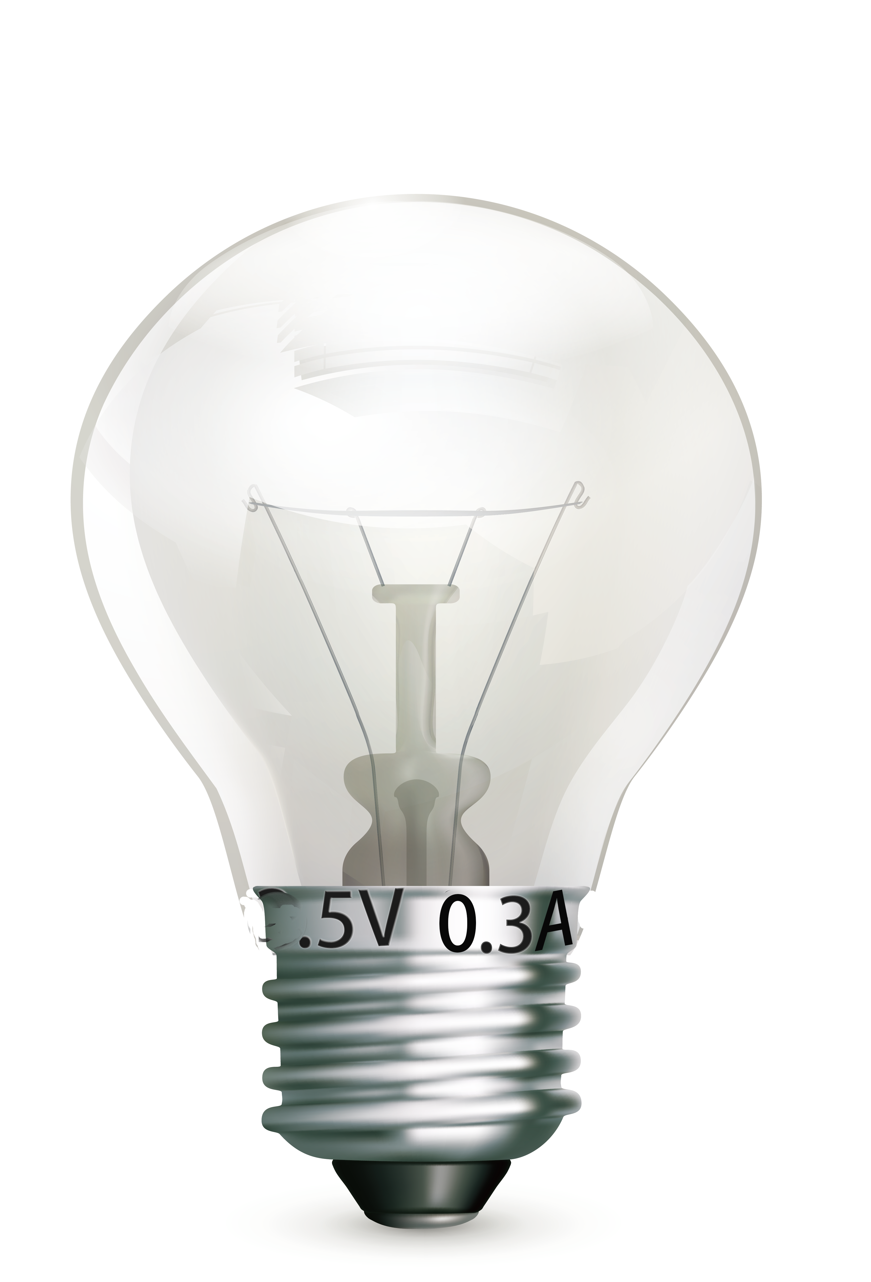

图14

① 请画出小华连接的实验电路图。________**（用2B铅笔在答题纸的相应位置作图）**

（14）

② 请根据相关信息，求出电源电压*U*及小灯泡的额定功率*P*额。_________

（15）

虹口区2018年九年级学业考试模拟考

理化试卷答案及评分标准

**物 理 部 分**

|  |  |  |  |
| --- | --- | --- | --- |
| 题号 | | 答案及评分标准 | |
| 一、选择题  （共16分） | | 1.A。 2.D。 3.C。 4.B。 5.A。 6.C。 7.C。 8.B。 | |
| 二、填空题  （共24分） | | 9.（1）220； （2）电能； （3）高压。  10.（4）100； （5）运动； （6）做功。  11.（7）定； （8）50； （9）不变。  12.（10）0.4；（11）32； （12）20。  13.（13）4.9； （14）0； （15）不变。  14.（16）一定发光；  （17）电流表示数变大，灯L断路；电流表示数变小，灯L短路。  15.（18）像距等于物距。  （19）物距变化量大于像距变化量。 | 3分  3分  3分  3分  3分  1分  2分  2分  2分 |
| 三、作图题  （共7分） | | 16.作用点、方向正确1分；大小正确1分。 2分  17.磁感线方向1分；小磁针N极1分；电源正、负极1分。 3分  18.连线正确2分。 2分 | |
| 四、计算题  （共26分） | 19.  （4分） | *Q*吸＝*c*水*m*Δ*t*  ＝4.2×103焦/（千克·℃）×2千克×50℃  ＝4.2×105焦 | 2分  1分  1分 |
| 20.  （4分） | *F*1*l*1*=F*2*l*2  10牛×0.2米= *F*2×0.5米  *F*2＝4牛 | 2分  1分  1分 |
| 21.  （9分） | ①*U*1＝*R*1*I*＝10欧×1安＝10伏  ②*W*1＝*U*1*I*1*t*1＝10伏×1安×5秒＝50焦  ③根据电流变小，知电阻变大，可判断一定是两个*R*2串联，  由 *U*=*U* '  则 *I*（*R*1+*R*2）=*I* '（*R*2+*R*2）  得 *R*2=50欧 | 3分  3分  3分 |
| 四、计算题  （共25分） | 22.  （9分） | ①*p*水=*ρgh*水  =1.0×103千克/米3×9.8牛/千克×0.2米  =1960帕  ②*h*水'=*ρ*水'/*ρ*水*g*  =784帕/（1.0×103千克/米3×9.8牛/千克）  =0.08米  水的体积不变 *S*c=*S*b×0.2米/0.08米  *S*c =2.5 *S*b  *P*容'=*F*容/*S*c  =（*G*水+*G*容）/*S*c  =*ρ*水'+*G*容/（2.5 *S*b）  ＝882帕 | 3分  6分  3分 |
| 说明：在计算中，有关单位错写、漏写，总扣 1 分。 | | |
| 五、实验题  （共18分） | 23.（1）串； （2）断开； （3）0~5右； （4）3.2。  24.（5）虚； （6）不同； （7）相同； （8）直线。  25.（9）成正比。 （10）质量与体积的比值相同。  （11）不同物质，质量与体积的比值不同。  （12）状态。 （13）液态海波和固态煤油。   1. ①略   ②根据题目相关信息可判断：电压表并联在滑动变阻器两段，  小灯正常发光时，*U*滑为3.5伏；  若*U*=6.0伏，则*U*灯=*U*-*U*滑=2.5伏  *P*额=*U*额*I*额=2.5伏×0.3安=0.75瓦  若*U*=9.0伏，则*U*灯=*U*-*U*滑=5.5伏  *P*额=*U*额*I*额=5.5伏×0.3安=1.65瓦，舍去 | | 4分  4分  5分  1分  5分 |